1 - Charlar para acordar Homeprincipal (Usar HTML de referencia). System Tools o herramientas común de proyectos y pantalla principal de Proyectos.
Ver HTML de ejemplo de navegación.
2 - Sacar "Gestion Industrial" debajo de "OBRA360" rincon superior izquierdo de pantalla principal.
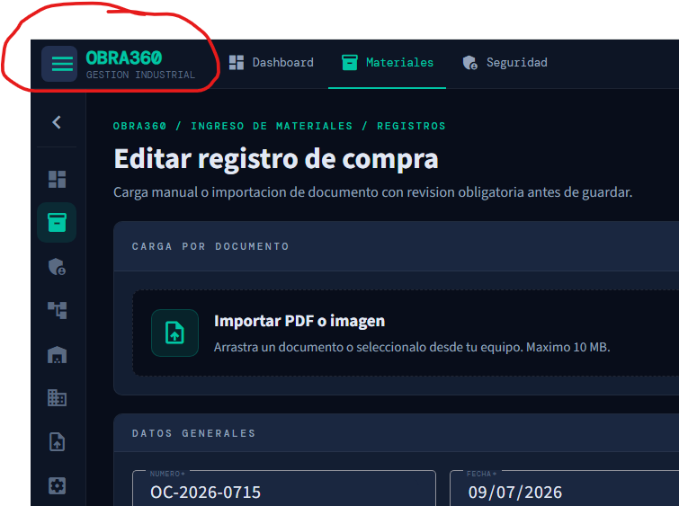
3- Acomodar ingreso de materiales, para asignar un REGISTRO DE COMPRA a un remito, al acumular muchas OC la búsqueda puede ser engorrosa, me parece mejor estructurado ingresar a un registro de compra y cargar remitos, me parece que es mas APB, facilita la búsqueda del registro indicado y también se tiene que poder asociar un remito a multiple Registro de compras (lo hable con tae y pasa), basicamnte la pantalla esta hecha cuando vas al “ojito” del registro de compra, debería de darse la posibilidad de agregar el remito desde esa pantalla, hablarlo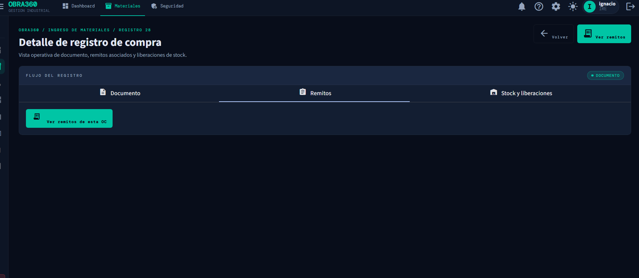
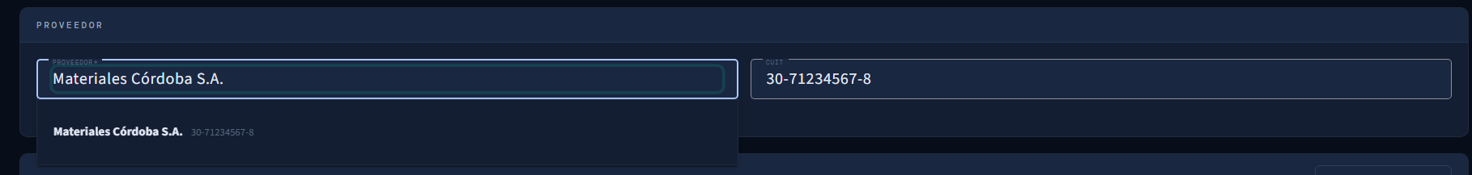
4- Tendríamos que tener una tabla de unidades para al asignar la cantidad a una material se pueda escoger y evitar errores de tipeo que puedan posteriormente afectar al consumo.
5-No hay diferencia entre "Guardar borrador" y "Guardar", puede servir para que lo utilice el usuario como filtro esa característica, por lo que pondría el estado BORRADOR en esos registros de compra.
6 – Cuando entro al a pantalla “Proyectos” se cuelga todo.
6 – No funciona botón para navegar hacia atrás.
7 – Se ve raro y es difícil la selección del a fecha en el calendario del buscador de la pantalla de Ingreso de materiales.
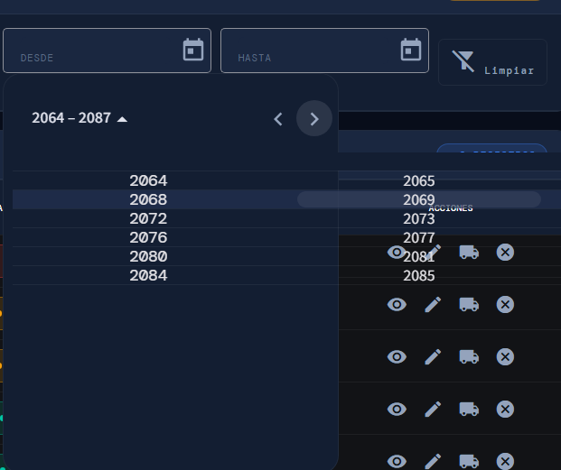

8 – Esta muy piola el botón del camionsito en el registro de compra para ir a los remitos asociados

9- Estado “PENDIENTE” por encima de filtros en la pantalla de Registro de compras.
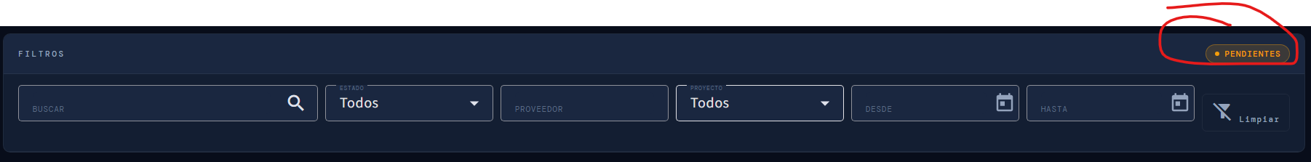

10 – Dejaría que tenga la posibilidad de asignar proyecto a registros de compra aunque este en estado “PARCIAL”
11 - Colocar algún filtro para buscar materiales al momento de agregar manualmente un material en un Registro de compra.
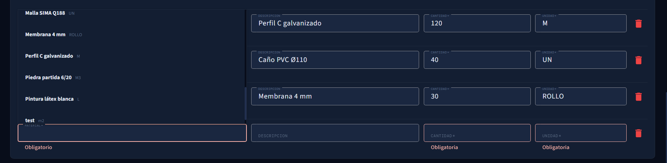

12 – Procesar registro de compra.
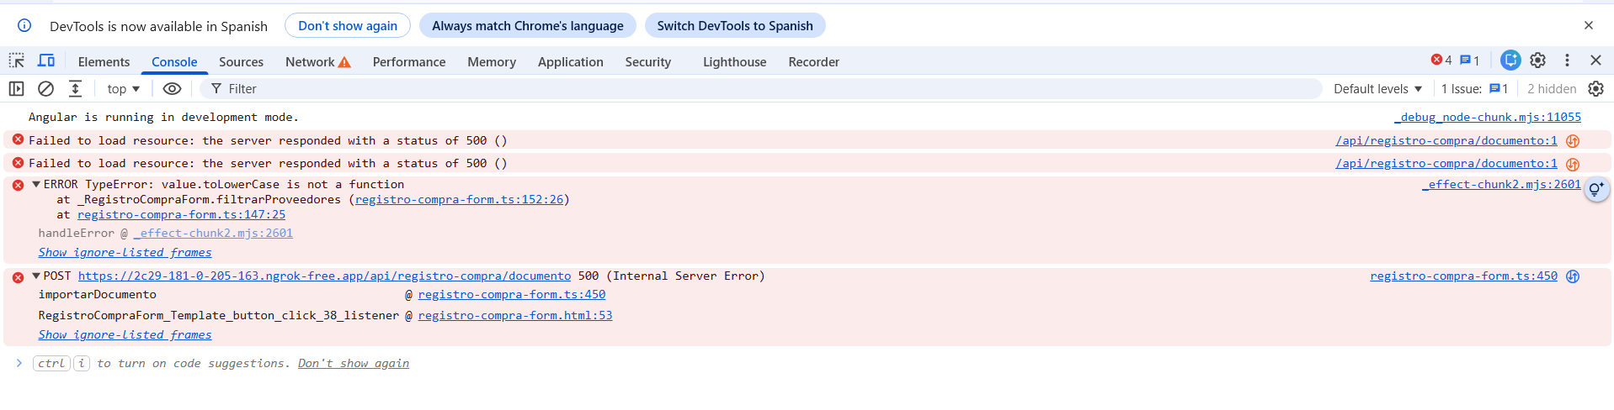

13 - Que aparezca el listado de remitos de una y que se pueda agregar para eliminar clicks.
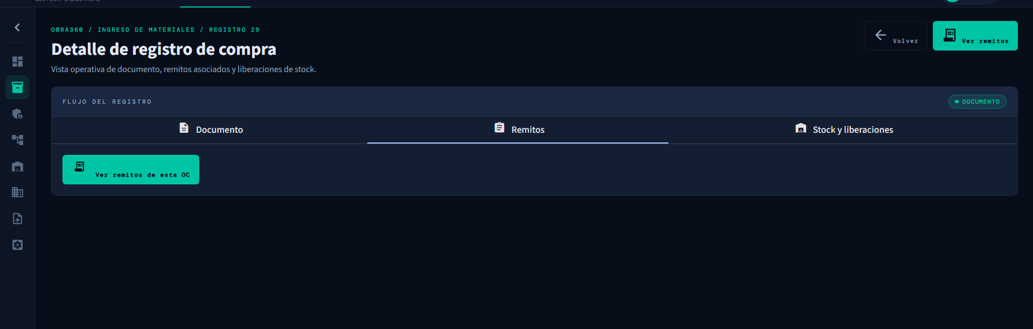
14 – Me gustaría poder ver cuanto esta pendiente de ser entregado en cada material, con un filtro rápido para por ejemplo solo mostrar materiales en entrega “PARCIAL”
